关于选派我校教师参加精品课程培训的通知
各有关单位：
为加强我校教师培训工作，不断提高青年教师教学水平，学校拟选派一批优秀教师参加相关专业国家级精品课程培训项目。现将有关事项通知如下：
一、项目简介
精品课程师资培训是由教育部推出，旨在发挥国家精品课程示范作用，促进优质教学资源广泛应用和共享的教师培训项目。培训内容主要为精品课程的教学经验、理念、技术和方法。培训对象为各高等学校承担与所开课程相同或相近教学任务的在职教师。主讲教师主要由国家精品课程负责人和高校教学名师奖获得者担任。
二、培训课程
2008年秋季开课情况见下表：
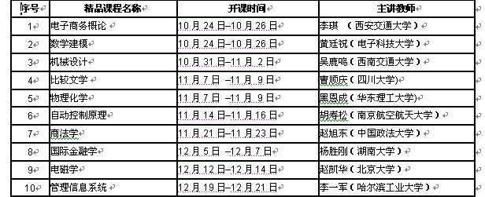
三、选拔程序
各学院根据教师队伍建设需要及实际情况推荐参加培训人员，于10月10日前将推荐表报人事处教师科（表格样式见附件，电子版请从人事处网站http://rsc.xidian.edu.cn下载），正式参加培训人员由教务处和人事处共同确定。
四、报名事项
在接到参加培训正式通知后，教师本人需登陆全国高校教师网络培训中心网站（http://www.enetedu.com）报名，按培训点要求参加培训。
培训地点：西安市长安南路陕西师大雁塔校区内西北高等学校师资培训中心
联系电话：029-85308120，85308137
五、待遇及要求
对经学校推荐参加精品课程师资培训的教师，考评合格后颁发“高等学校骨干教师培训证书”。参加培训期间，每人每天补贴50元（其中交通、通讯补贴30元，伙食补贴20元），包干使用。培训费每人每门课700元，由学校人才基金支付。
精品课程培训为长期项目，请各学院根据教师队伍建设及教学工作需要制订计划，有组织、有目标地推荐相关教师参加，注意做好教师培训期间的工作安排、任务要求和培训结束后的检查工作，确保培训计划落到实处，并对青年教师的成长和提升学校整体教学水平起到积极作用。
附件：精品课程培训计划选派教师推荐表

